实 验 报 告
课 程 | 计算机组成与系统结构 | 姓 名 | 王磊 | 学 号 | 202231060435
指导教师 | 徐媛媛 | 专业班级 | 计科2202 | 成 绩

实验四 系统总线与总线接口实验
一、实验目的
1. 理解总线的概念及其特性。
2．掌握控制总线的功能和应用。
二、实验设备
PC机一台，Logism实验系统一套。
三、实验原理及内容
总线是计算机中连接各个功能部件的纽带，是计算机各部件之间进行信息传输的公共通路。总线不只是一组简单的信号传输线，它还是一组协议。分时与共享是总线的两大特征。所谓共享，在总线上可以挂接多个部件，它们都可以使用这一信息通路来和其他部件传送信息。所谓分时，同一总线在同一时刻，只能有一个部件占领总线发送信息，其他部件要发送信息得在该部件发送完释放总线后才能申请使用。总线结构是决定计算机性能、功能、可扩展性和标准化程度的重要因素。
1．中断接口
本实验在简单模型计算机的基础上，还需要在单总线数据通路中增加与中断相关的硬件模块，图4-1为中断接口原理图，主要包括异常程序地址计数器EPC，中断使能寄存器IE，中断控制器等模块，需要在主电路中将这些模块进行有效连接，并进行最终的联调，测试CPU是否能正常响应2个按键对应的中断服务程序。
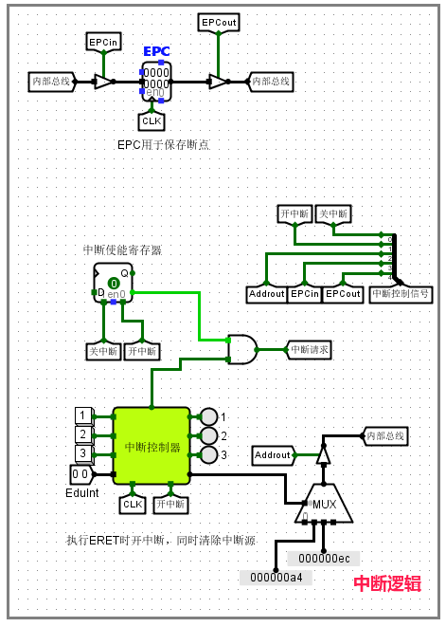
图4-1 中断接口原理图
2．中断控制器原理
本中断控制器可处理3个中断源的中断请求，3个中断源分别是按键Key1、Key2和Key3。该中断控制器中的优先权编码器会对3个中断源进行判优，输出当前中断请求中号码最大的那个中断源的编码IntNo.，并提出中断请求IntR。各个中断源提出中断请求，对应号码的中断请求指示灯会相应点亮，当中断请求提出后，会自动熄灭中断请求指示灯。
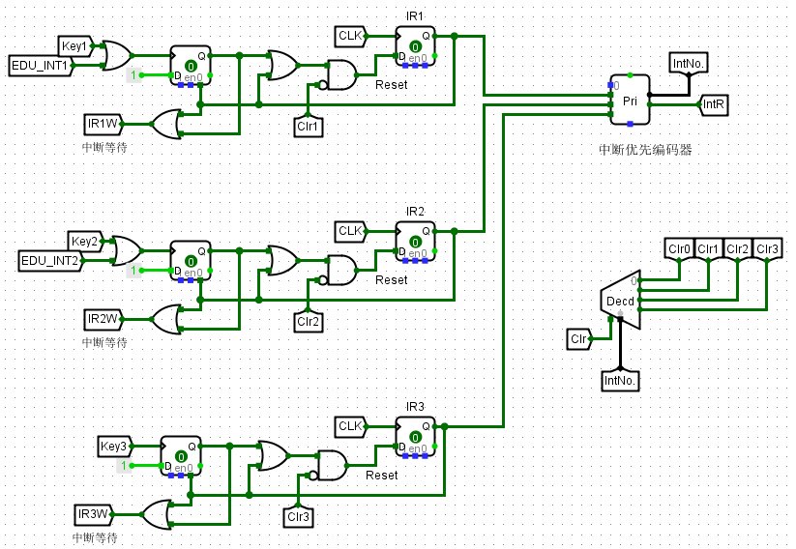

图4-2 中断控制器原理图
3.微指令修改
由于增加了中断控制逻辑，需要修改模型机的微指令格式，新增与中断有关的控制字段，包括：STI（开中断）、CLI（关中断）、EPCin（断点保存）、EPCout（断点输出）、Addrout（输出中断服务程序地址）和P_{INTR}（是否有中断请求）字段，模型机微指令修改为图4-3所示格式。

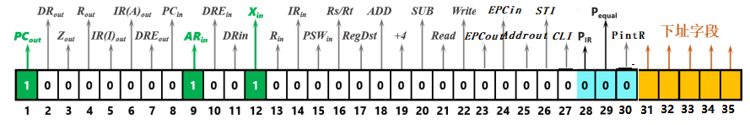
图4-3 微指令格式（增加中断）
4.微程序修改
由于增加了中断控制逻辑，需在中断服务程序中增加中断返回的机器指令erect，在微程序流程图中增加中断响应和erect指令分支。修改后的微程序流程图如图4-4所示。
修改微程序流程图，截图置于此处
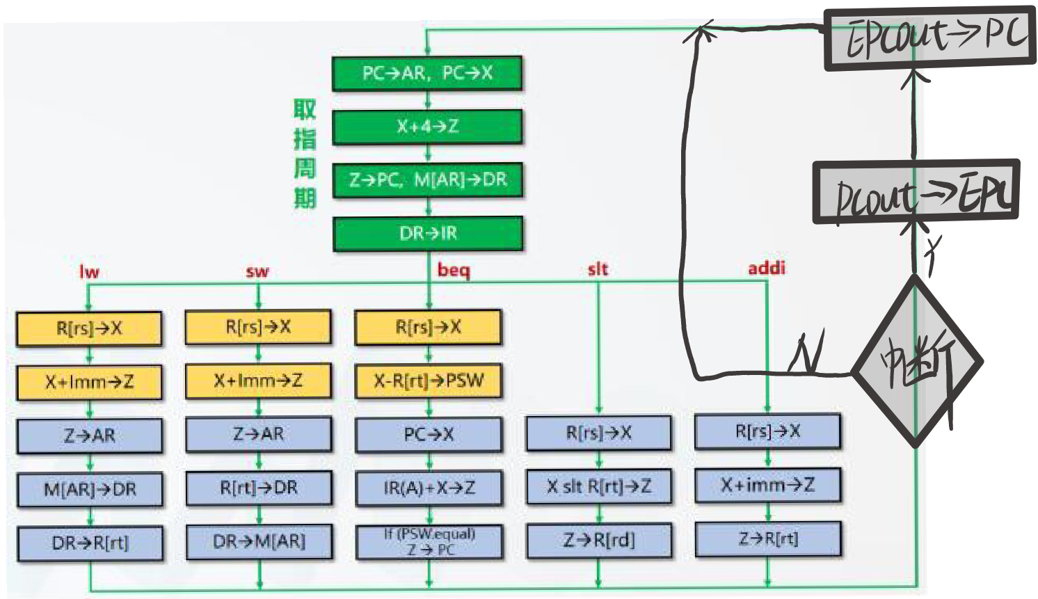
图4-4 微程序流程图（增加中断）
在原模型机微程序基础上增加中断响应和中断返回erect指令微程序，修改后的微程序如图4-5所示：
截取微程序（支持中断）excel表格图置于此处
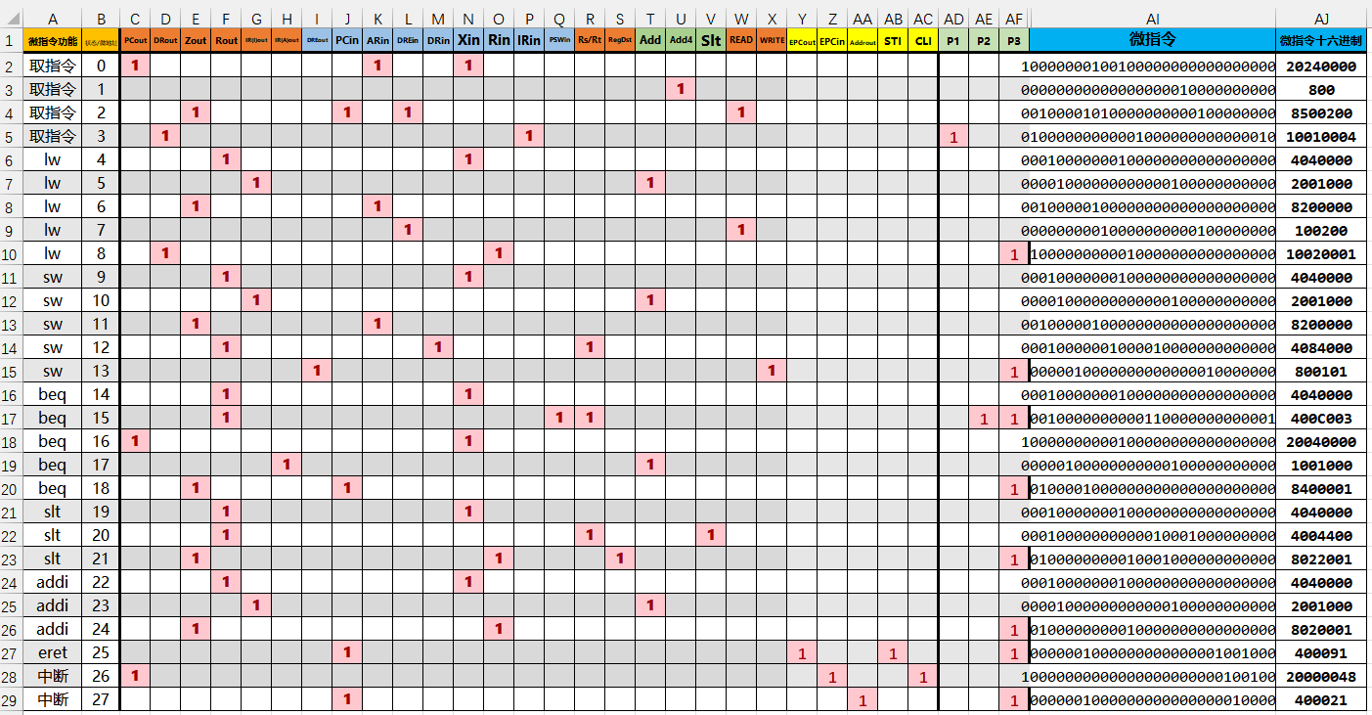
图4-5 模型机微程序（增加中断）
5.实验结果分析
在控制存储器中载入设计好的微程序，在主存MEM中载入sort-5-int.hex文件，运行程序，观察结果。分别按下key1和key2，再观察结果。
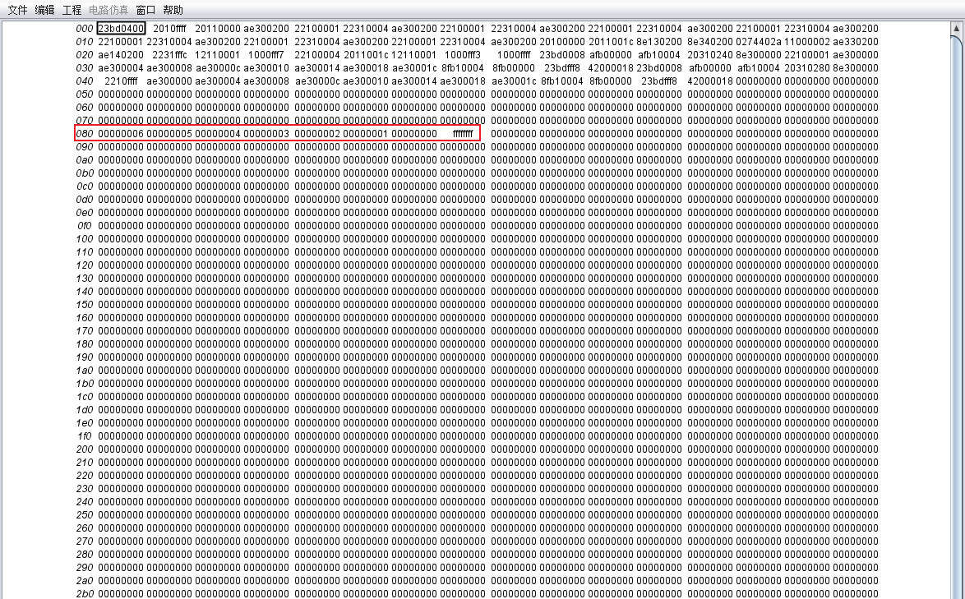
图4-6 实验结果1
图4-6为运行sort-5-int.hex的实验结果，结果表明程序对数据进行了降序排序

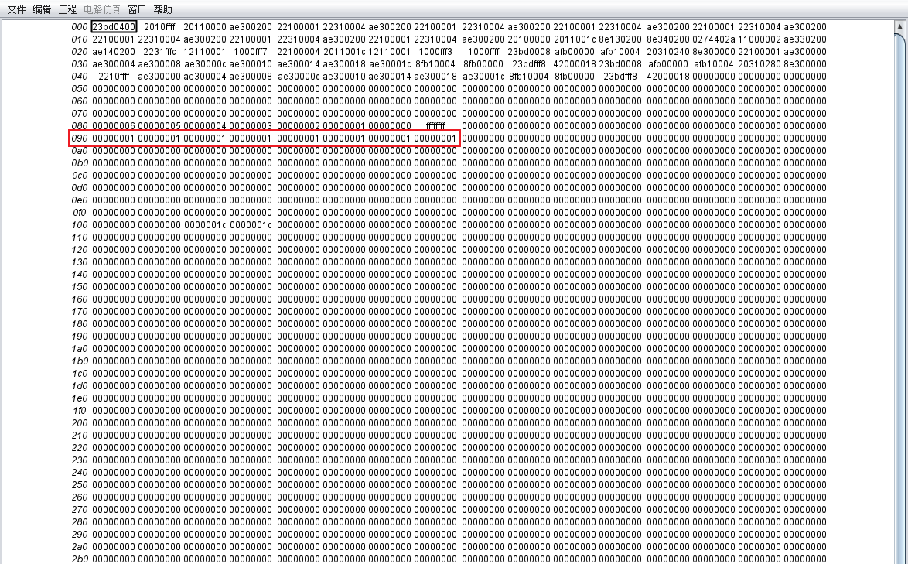
图4-7 实验结果2
图4-7为按下key1后的实验结果，结果表明按下key1后，从地址0x90起始的连续8个字节的数据将各自增加1。
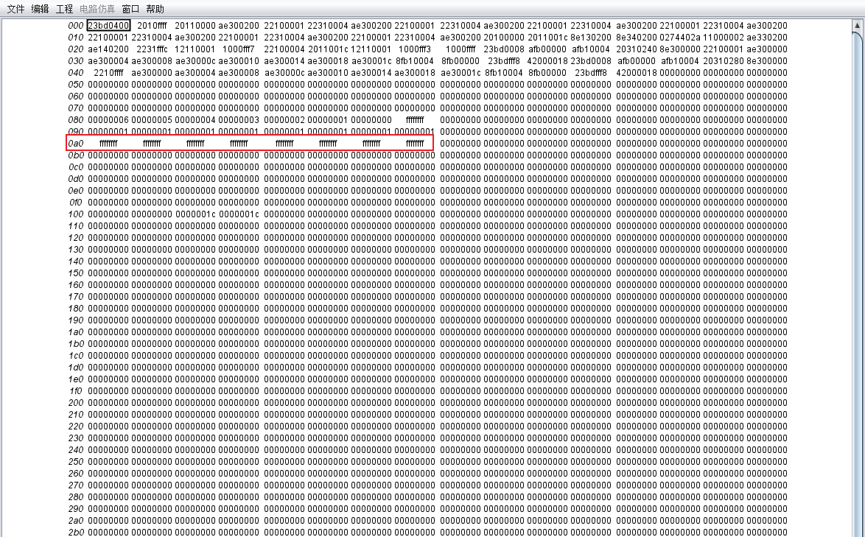
图4-8 实验结果3
图4-8为按下key2后的实验结果，结果表明按下key2后，从地址0xa0起始的连续8个字节的数据将各自增加-1。

四、思考题
请为key3实现中断控制功能。
1.请问中断控制逻辑图中哪些地方需要修改，如何修改？
修改后截图并配文字说明
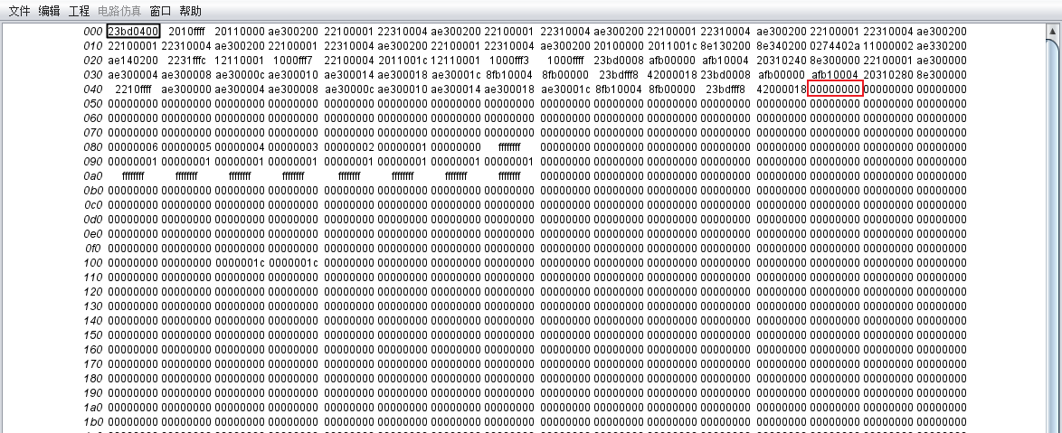
图4-9地址0x4d
通过计算该位置的地址信息，将0x4d转换成二进制形式得到1001101。由于在读取过程中仅读2~11位，所以完整的地址信息为100110100。将其转换为十六进制，结果为134。在下图中提供常量0x134，并且连接到选择key3的引脚上。
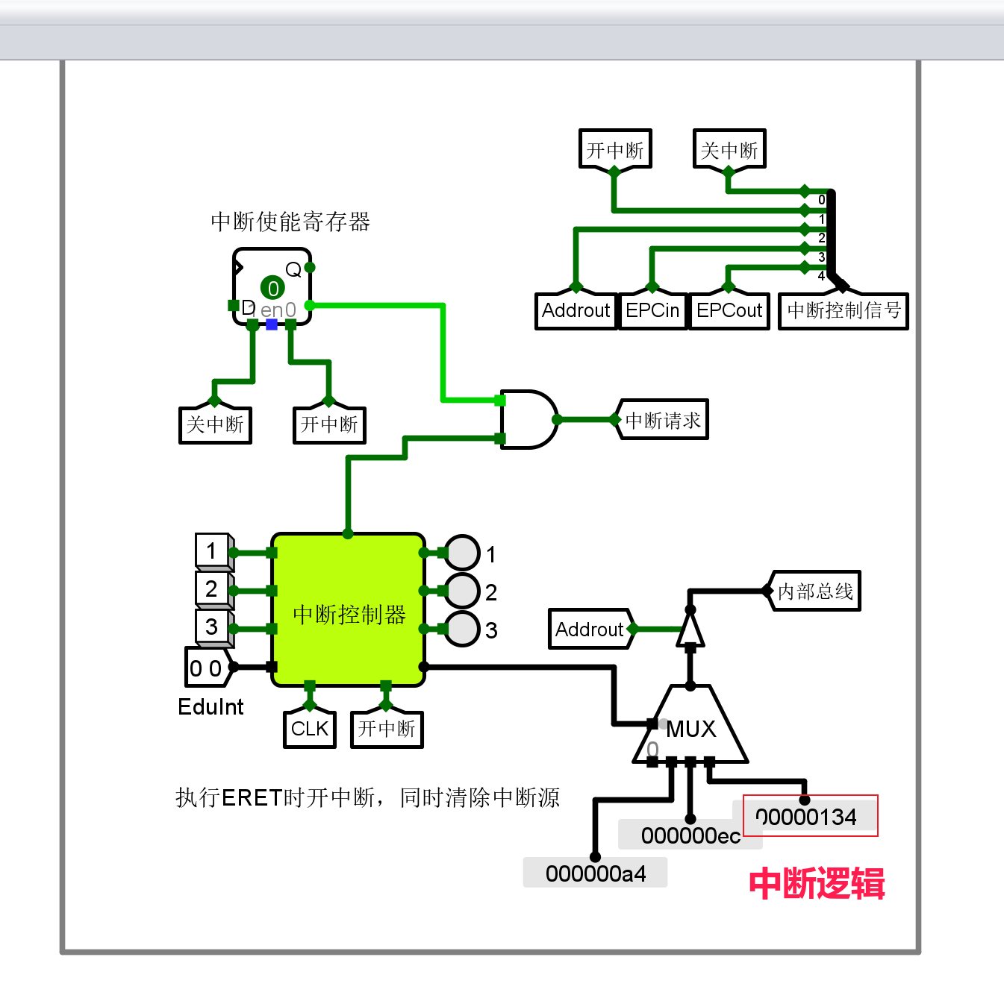
图4-10 0x134连接到选择key3的引脚上

- 为key3编写中断服务程序，该中断服务程序的功能是：将本人学号的前4位、中间4位和后4位分别写入三个不同的寄存器中。例如，某生学号为202131060101，选择$20、$21和$22寄存器分别存放学号的前4位、中间3位和最后4位，按下key3,响应中断，能观察到$20、$21和$22寄存器的值变为0x00002021、0x00003106以及0x00000101。
- 编写程序
设计思路：使用addi指令进行赋值，之后利用erect指令返回。
学号：2022 3106 0435
操作指令: addi $rd, $rs, imm
实际操作：
- $20 赋初值为0x2022：001000 00000 10100 0010000000100010 即0x20142022
- $21 赋初值为0x3106：001000 00000 10101 0011000100000110 即0x20153106
- $22 赋初值为0x0435：001000 00000 10110 0000010000110101 即0x20160435
- erect参考已有程序 0x42000018
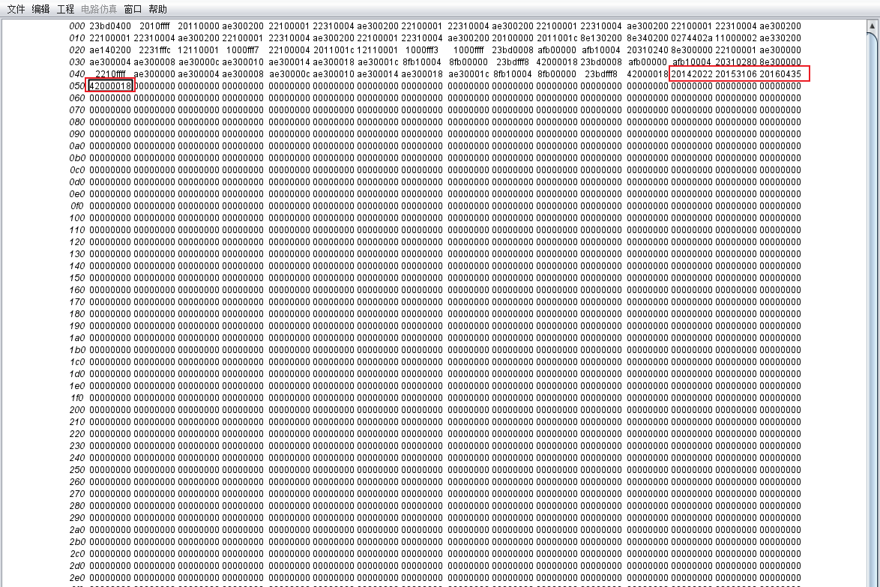
图4-11 编写程序

- 实验结果及分析
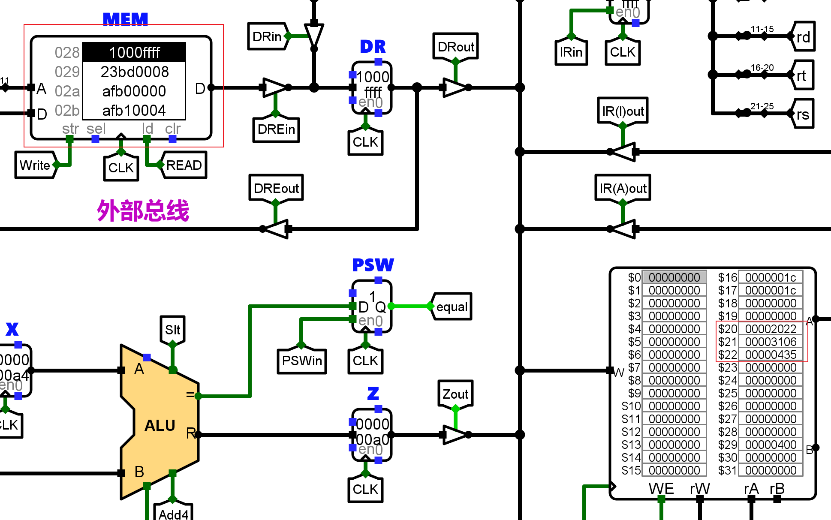
图4-12 实验结果
由图可知，$20被赋值为2022，$21被赋值为3106，$22被赋值为0435，在主存中可以看到指令正确中断返回，实验结果正确，

